Nom: Mohs 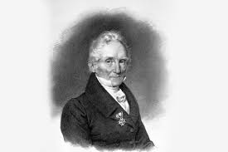
Nom complet: Mohs friedrich
Nationalité:allemangne 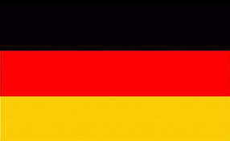
Periode de temps 1773 1839
Decouverte echelle de durté